<https://studfile.net/preview/2138273/page:4/>

<https://studopedia.su/7_15532_printsip-deystviya-kanala-s-otnositelnoy-fazovoy-modulyatsiey.html>

<http://stratum.ac.ru/education/textbooks/modelir/lection30.html>

[1. Предмет теории информации.](https://docs.google.com/document/d/1w_FTZynqXACT3tAbEEFxlBEstkt9EAf39zZVNetxn1o/edit#heading=h.u8vubd2zfbsh)

[2. Определение энтропии в случае равновероятностных возможностей.](https://docs.google.com/document/d/1w_FTZynqXACT3tAbEEFxlBEstkt9EAf39zZVNetxn1o/edit#heading=h.u8vubd2zfbsh)

[3. Определение энтропии в случае неравновероятностных возможностей.](https://docs.google.com/document/d/1w_FTZynqXACT3tAbEEFxlBEstkt9EAf39zZVNetxn1o/edit#heading=h.u8vubd2zfbsh)

[4. Информационные системы. Недостатки файловых систем как систем хранения информации.](https://docs.google.com/document/d/1w_FTZynqXACT3tAbEEFxlBEstkt9EAf39zZVNetxn1o/edit#heading=h.u8vubd2zfbsh)

[5. Информационный процесс. Виды и свойства информации.](https://docs.google.com/document/d/1w_FTZynqXACT3tAbEEFxlBEstkt9EAf39zZVNetxn1o/edit#heading=h.u8vubd2zfbsh)

[6. Теория сигналов. Теория информации. Мера информации.](https://docs.google.com/document/d/1w_FTZynqXACT3tAbEEFxlBEstkt9EAf39zZVNetxn1o/edit#heading=h.u8vubd2zfbsh)

[7. Энтропия информации.](https://docs.google.com/document/d/1w_FTZynqXACT3tAbEEFxlBEstkt9EAf39zZVNetxn1o/edit#heading=h.u8vubd2zfbsh)

[8. Информационные характеристики источников сообщений.](https://docs.google.com/document/d/1w_FTZynqXACT3tAbEEFxlBEstkt9EAf39zZVNetxn1o/edit#heading=h.u8vubd2zfbsh)

[9. Информационные характеристики каналов связи.](https://docs.google.com/document/d/1w_FTZynqXACT3tAbEEFxlBEstkt9EAf39zZVNetxn1o/edit#heading=h.u8vubd2zfbsh)

[10. Процесс восприятия информации и его особенности.](https://docs.google.com/document/d/1w_FTZynqXACT3tAbEEFxlBEstkt9EAf39zZVNetxn1o/edit#heading=h.u8vubd2zfbsh)

[11. Цели и виды преобразования информации.](https://docs.google.com/document/d/1w_FTZynqXACT3tAbEEFxlBEstkt9EAf39zZVNetxn1o/edit#heading=h.u8vubd2zfbsh)

[12. Основные методы дискретизации сигнала.](https://docs.google.com/document/d/1w_FTZynqXACT3tAbEEFxlBEstkt9EAf39zZVNetxn1o/edit#heading=h.u8vubd2zfbsh)

[13. Кодирование информации. Статистическое  и помехоустойчивое кодирование.](https://docs.google.com/document/d/1w_FTZynqXACT3tAbEEFxlBEstkt9EAf39zZVNetxn1o/edit#heading=h.u8vubd2zfbsh)

[14. Кодирование дискретной информации при отсутствии помех.](https://docs.google.com/document/d/1w_FTZynqXACT3tAbEEFxlBEstkt9EAf39zZVNetxn1o/edit#heading=h.u8vubd2zfbsh)

[15. Надёжность информационных систем.](https://docs.google.com/document/d/1w_FTZynqXACT3tAbEEFxlBEstkt9EAf39zZVNetxn1o/edit#heading=h.u8vubd2zfbsh)

[16. История информационных систем.](https://docs.google.com/document/d/1w_FTZynqXACT3tAbEEFxlBEstkt9EAf39zZVNetxn1o/edit#heading=h.u8vubd2zfbsh)

[17. Моделирование информационных систем.](https://docs.google.com/document/d/1w_FTZynqXACT3tAbEEFxlBEstkt9EAf39zZVNetxn1o/edit#heading=h.u8vubd2zfbsh)

[18. Способы повышения надёжности информационных систем.](https://docs.google.com/document/d/1w_FTZynqXACT3tAbEEFxlBEstkt9EAf39zZVNetxn1o/edit#heading=h.u8vubd2zfbsh)

[19. Определение системы передачи дискретной информации.](https://docs.google.com/document/d/1w_FTZynqXACT3tAbEEFxlBEstkt9EAf39zZVNetxn1o/edit#heading=h.u8vubd2zfbsh)

[20. Классификация каналов связи.](https://docs.google.com/document/d/1w_FTZynqXACT3tAbEEFxlBEstkt9EAf39zZVNetxn1o/edit#heading=h.u8vubd2zfbsh)

[21. Схема замещения непрерывного канала.](https://docs.google.com/document/d/1w_FTZynqXACT3tAbEEFxlBEstkt9EAf39zZVNetxn1o/edit#heading=h.u8vubd2zfbsh)

[22. Помехи в каналах связи.](https://docs.google.com/document/d/1w_FTZynqXACT3tAbEEFxlBEstkt9EAf39zZVNetxn1o/edit#heading=h.u8vubd2zfbsh)

[23. Описание дискретного канала. Описание приема сигнала.](https://docs.google.com/document/d/1w_FTZynqXACT3tAbEEFxlBEstkt9EAf39zZVNetxn1o/edit#heading=h.u8vubd2zfbsh)

[24. Описание дискретного канала. Описание источника ошибок.](https://docs.google.com/document/d/1w_FTZynqXACT3tAbEEFxlBEstkt9EAf39zZVNetxn1o/edit#heading=h.u8vubd2zfbsh)

[25. Описание приема сигналов.](https://docs.google.com/document/d/1w_FTZynqXACT3tAbEEFxlBEstkt9EAf39zZVNetxn1o/edit#heading=h.u8vubd2zfbsh)

[26. Описание источника ощибок.](https://docs.google.com/document/d/1w_FTZynqXACT3tAbEEFxlBEstkt9EAf39zZVNetxn1o/edit#heading=h.u8vubd2zfbsh)

[27. Состояние дискретного канала.](https://docs.google.com/document/d/1w_FTZynqXACT3tAbEEFxlBEstkt9EAf39zZVNetxn1o/edit#heading=h.u8vubd2zfbsh)

[28. Пакеты ошибок.](https://docs.google.com/document/d/1w_FTZynqXACT3tAbEEFxlBEstkt9EAf39zZVNetxn1o/edit#heading=h.u8vubd2zfbsh)

[29. Простой, безызбыточный код.](https://docs.google.com/document/d/1w_FTZynqXACT3tAbEEFxlBEstkt9EAf39zZVNetxn1o/edit#heading=h.u8vubd2zfbsh)

[30. Коды по законам комбинаторики. Коды по закону размещений.](https://docs.google.com/document/d/1w_FTZynqXACT3tAbEEFxlBEstkt9EAf39zZVNetxn1o/edit#heading=h.u8vubd2zfbsh)

[31. Коды по законам комбинаторики. Коды по закону сочетаний.](https://docs.google.com/document/d/1w_FTZynqXACT3tAbEEFxlBEstkt9EAf39zZVNetxn1o/edit#heading=h.u8vubd2zfbsh)

[32. Коды по законам комбинаторики. Коды по закону перестановок.](https://docs.google.com/document/d/1w_FTZynqXACT3tAbEEFxlBEstkt9EAf39zZVNetxn1o/edit#heading=h.u8vubd2zfbsh)

[33. Коды по законам комбинаторики. Сменно-качественные коды..](https://docs.google.com/document/d/1w_FTZynqXACT3tAbEEFxlBEstkt9EAf39zZVNetxn1o/edit#heading=h.u8vubd2zfbsh)

[34. Помехоустойчивые коды..](https://docs.google.com/document/d/1w_FTZynqXACT3tAbEEFxlBEstkt9EAf39zZVNetxn1o/edit#heading=h.u8vubd2zfbsh)

[35. Оценка корректирующих свойств кода.](https://docs.google.com/document/d/1w_FTZynqXACT3tAbEEFxlBEstkt9EAf39zZVNetxn1o/edit#heading=h.u8vubd2zfbsh)

[36. Коды ля обнаружения одиночных ошибок. Коды с контролем на четность (нечетность)](https://docs.google.com/document/d/1w_FTZynqXACT3tAbEEFxlBEstkt9EAf39zZVNetxn1o/edit#heading=h.u8vubd2zfbsh)

[37. Коды ля обнаружения одиночных ошибок. Коды с постоянным весом..](https://docs.google.com/document/d/1w_FTZynqXACT3tAbEEFxlBEstkt9EAf39zZVNetxn1o/edit#heading=h.u8vubd2zfbsh)

[38. Коды ля обнаружения одиночных ошибок. Коды с инверсным дополнением.](https://docs.google.com/document/d/1w_FTZynqXACT3tAbEEFxlBEstkt9EAf39zZVNetxn1o/edit#heading=h.gbiy57h5ag9a)

[39. Коды ля обнаружения одиночных ошибок. Корреляционный код](https://docs.google.com/document/d/1w_FTZynqXACT3tAbEEFxlBEstkt9EAf39zZVNetxn1o/edit#heading=h.h6r2hvexor4t)

## 1. Предмет теории информации.

6.1 Теория информации в узкой классической постановке - решение теоретических вопросов, касающихся повышения эффективности функционирования систем передачи информации:

- анализ сигналов, как средств передачи сообщений, включая вопросы оценки переносимого ими количества информации;

- анализ информационных характеристик источников сообщений и каналов связи, а также обоснование способов кодирования и декодирования как при отсутствии, так и при наличии помех;

- синтез устройств и систем передачи информации с заданными информационными характеристиками в условиях полной и неполной информации о передаваемых сигналах.

6.2 Если расширение понятия информации связано с приложением к технике, то все это называют теорией информации и кодирования или прикладной теорией информации.

6.3 Другая точка зрения - глобальная проблема теории информации - разработка принципов оптимизации системы связи в целом, включая, например, проблему оптимального приема и т.д.

6.4 Третья крайняя точка зрения - задачи и проблемы, связанные с понятием информации, т.е.: получение, восприятие, передача, обработка, хранение, использование информации. При этом информация пересекается с другими науками: кибернетикой; биологией; психологией; лингвистикой и т.д.

Однако основные идеи теории информации (энтропия и др.) в областях, выходящих за рамки технических приложений, должны применяться крайне осторожно - особенно в части моделирования умственной деятельности (экспертные системы, системы искусственного интеллекта и т.д.)

https://studfile.net/preview/2138273/page:4/

## 2. Определение энтропии в случае равновероятностных возможностей.

Информацио́нная энтропи́я — мера неопределённости некоторой системы, в частности непредсказуемость появления какого-либо символа первичного алфавита.

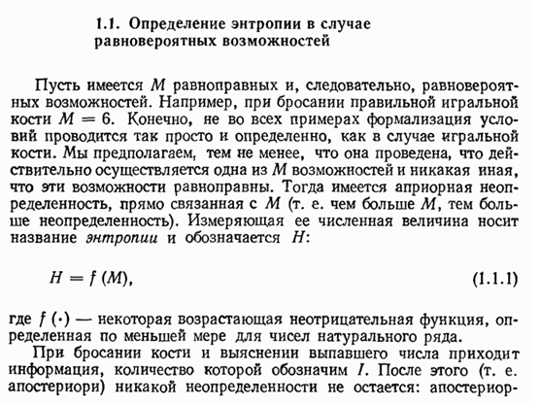

## 

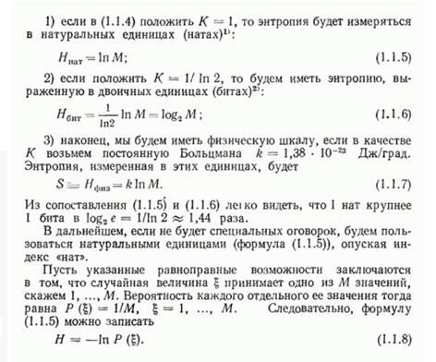

## 3. Определение энтропии в случае неравновероятностных возможностей.

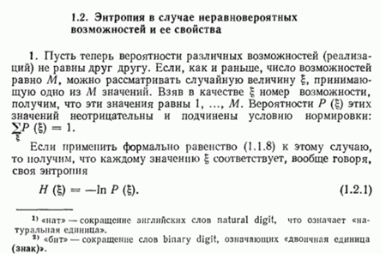

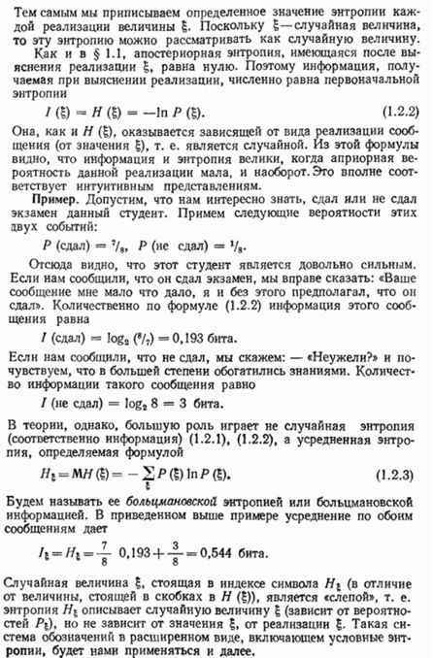

## 

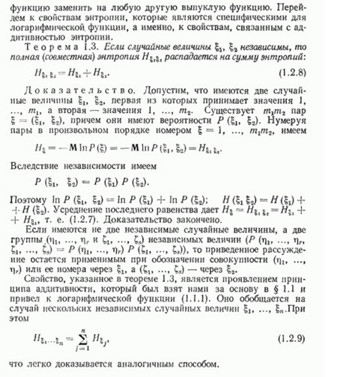

## 4. Информационные системы. Недостатки файловых систем как систем хранения информации.

Информационные системы – это класс технических систем, предназначенных для хранения, передачи и преобразования информации. Соответственно информация – это сведения, являющиеся объектом хранения, передачи и преобразования, а теория информации – раздел кибернетики, занимающийся математическим описанием методов передачи, хранения, извлечения (обработки) и классификации информации

# Недостатки файловых систем

1. Структура записи файла известна только программе, в которой он создан. Изменение структуры требует изменения программ, использующих этот файл с данными. Таким образом, ***программы зависят от данных***.
2. Проблемы с авторизацией доступа. Можно использовать средства ОС по разграничению доступа. Такое решение возможно, но неудобно. Нужны централизованные методы доступа к информации.
3. Проблемы с организацией многопользовательского доступа. Системы управления файлами обеспечивают многопользовательский режим, но имеют особенности, затрудняющие применение для БД. При чтении данных несколькими пользователя проблем не возникает. Внесение же изменений требует синхронизации действий пользователей. Обычно при открытии файла указывается режим (чтение/запись). Если к этому моменту файл открыт другим процессом в режиме изменения, то ОС либо сообщает, что файл невозможно открыть, либо действие блокируется до закрытия другого процесса. В любом случае либо одновременно несколько пользователей не могут модифицировать БД, либо процесс выполняется медленно.

В прикладной программе, использующей при решении задачи один или несколько отдельных файлов, за сохранность и достоверность данных отвечал программист, работающий с этой задачей. Использование базы данных предполагает работу с ней нескольких прикладных программ, решающих задачи разных пользователей.

Естественно, что за сохранность и достоверность интегрированных данных программист, решающий одну из прикладных задач, отвечать уже не может. Кроме того, расширение круга решаемых с использованием базы данных задач может приводить к появлению новых типов записей и отношений между ними. Такое изменение структуры базы данных не должно вести к изменению множества ранее разработанных и успешно функционирующих прикладных программных систем, работающих с базой данных. С другой стороны, возможное изменение любой из прикладных программ, в свою очередь, не должно приводить к изменению структуры данных. Все вышесказанное обусловливает необходимость отделения данных от прикладных программ.

https://studfile.net/preview/6676031/page:2/

## 5. Информационный процесс. Виды и свойства информации.

Информационный процесс – это процесс сбора (приёма), передачи (обмена), хранения, обработки (преобразования) информации. Информационные процессы могут протекать в человеческом обществе, а также в растительном и животном мире.

Через органы чувств человек воспринимает информацию, осмысливает её и на основании имеющегося опыта, знаний, интуиции принимает определённые решения, которые воплощаются в реальные действия, а те, в свою очередь, воздействуют на окружающий мир.

Информационный процесс состоит из набора последовательных действий (операций), которые выполняются над информацией (данные, сведения, факты, идеи, гипотезы, теории и пр.) для получения требуемого результата (достижения цели). Информация проявляется именно в информационных процессах.

Виды информации

Информация может существовать в различных видах: текст, рисунки, чертежи, фотографии; световые или звуковые сигналы; радиоволны; электрические и нервные импульсы; магнитные записи; жесты и мимика; запахи и вкусовые ощущения; хромосомы, через которые передаются по наследству признаки и свойства организмов, и т. д. Различают основные виды информации, которые классифицируют по ее форме представления, способам ее кодирования и хранения:

графическая – один из древнейших видов, с помощью которого хранили информацию об окружающем мире в виде наскальных рисунков, а затем в виде картин, фотографий, схем, чертежей на различных материалах (бумага, холст, мрамор и др.), которые изображают картины реального мира;

звуковая (акустическая) – для хранения звуковой информации в 1877 г. было изобретено звукозаписывающее устройство, а для музыкальной информации – разработан способ кодирования с использованием специальных символов, который дает возможность хранить ее как графическую информацию;

текстовая – кодирует речь человека с помощью специальных символов – букв (для каждого народа свои); для хранения используется бумага (записи в тетради, книгопечатание и т.п.); числовая – кодирует количественную меру объектов и их свойств в окружающем мире с помощью специальных символов – цифр (для каждой системы кодирования свои); особенно важной стала с развитием торговли, экономики и денежного обмена;

видеоинформация – способ хранения «живых» картин окружающего мира, который появился с изобретением кино.

Существуют также виды информации, для которых еще не изобретены способы кодирования и хранения – тактильная информация, органолептическая и др. Первоначально информация передавалась на большие расстояния с помощью кодированных световых сигналов, после изобретения электричества – передачи закодированного определенным образом сигнала по проводам, позже – используя радиоволны.

Свойства информации Информация, как и любой объект, обладает свойствами, наиболее важными среди которых, с точки зрения информатики, являются:

Объективность. Объективная информация – существующая независимо от человеческого сознания, методов ее фиксации, чьего-либо мнения или отношения.

Достоверность. Информация, отражающая истинное положение дел, является достоверной. Недостоверная информация чаще всего приводит к неправильному пониманию или принятию неправильных решений. Устаревание информации может из достоверной информации сделать недостоверную, т.к. она уже не будет отражением истинного положения дел.

Полнота. Информация является полной, если она достаточна для понимания и принятия решений. Неполная или избыточная информация может привести к задержке принятия решения или к ошибке.

Точность информации – степень ее близости к реальному состоянию объекта, процесса, явления и т. п.

Ценность информации зависит от ее важности для принятия решения, решения задачи и дальнейшей применимости в каких-либо видах деятельности человека.

Актуальность. Только своевременность получения информации может привести к ожидаемому результату.

Понятность. Если ценную и своевременную информацию выразить непонятно, то она, скорее всего, станет бесполезной. Информация будет понятной, когда она, как минимум, выражена понятным для получателя языком.

Доступность. Информация должна соответствовать уровню восприятия получателя. Например, одни и те же вопросы по-разному излагаются в учебниках для школы и вуза.

Краткость. Информация воспринимается гораздо лучше, если она представлена не подробно и многословно, а с допустимой степенью сжатости, без лишних деталей. Краткость информации незаменима в справочниках, энциклопедиях, инструкциях.

Логичность, компактность, удобная форма представления облегчает понимание и усвоение информации.

<https://spravochnick.ru/informatika/informacionnye_processy_i_informaciya/ponyatie_informacii_ee_vidy_i_svoystva/>

<https://spravochnick.ru/informatika/informacionnye_processy_i_informaciya/>

## 6. Теория сигналов. Теория информации. Мера информации.

Прежде всего необходимо понять почему теория сигналов и их обработка так важны для инженера в области приборостроения. Все приборы работают созданы для работы с сигналами и их обработки. Например, для вольтметра сигналом является напряжение на его щупах, для телевизора сигналом является телевизионный сигнал, для акустического дефектоскопа сигналом является звук отраженный от исследуемого объекта. Сигналы могут разными — электрическими, акустическими, гидравлическими и т.д. Одно общее свойство, присущее всем сигналам — это способность к переносу информации

Тогда, перед тем, как рассмотреть понятие сигнала, предварительно следует дать понятие термину «информация», а также термину «данные», которые часто путают.

Информация — совокупность каких-либо сведений, содержащих знания об изучаемом процессе или явлении.

 Данные – это совокупность фактов, результатов наблюдений, измерения каких-либо физических свойств объектов, явлений или процессов материального мира. Таким образом, данные являются лишь исходным «материалом» для получения информации. Информация, содержащаяся в данных, может быть скрыта от исследователя большим количеством шумов или в принципе быть ненаблюдаемой без специальных преобразований (например, информация о спектральном составе).

Пример. При измерении расхода жидкости расходомером, многократные замеры мгновенного расхода являются лишь исходными («сырыми») данными, после усреднения которых получается информация о истинном расходе.

Сигнал – это физическая величина, которая содержит в себе определенную информацию и пригодная для передачи и обработки.

Примеры сигналов: электромагнитные волны в радиосвязи; изменение электрического напряжения в электронике; звуковая волна в акустике; механические колебания земной коры в сейсмологии; изменение давления в гидравлической системе; последовательность дискретных отсчетов в ЭВМ. Таким образом, между понятиями «сигнал», «информация» и «данные» можно установить следующее соотношение: сигнал несут в себе информацию, представленную в виде «сырых» данных. Другими словами, получая значения сигнала, исследователь получает данные, из которых путем обработки извлекается информация. Таким образом, можно дать наиболее простое определение. Обработка сигналов — это преобразование сигналов. Кроме того, это также и область науки и техники, в которой изучаются сигналы и методы их преобразования. В свою очередь, обработка сигналов требует их математического описания. И так как большинство сигналов представляют собой физические величины, изменяющиеся во времени, наиболее удобным является их представление в виде математических функций времени s(t). Следовательно и все математические операции, применяющиеся к одномерным функциям, применимы в реальным сигналам, хотя и с некоторыми оговорками.

 Целями обработки и анализа сигналов обычно являются:

• Определение или оценка числовых параметров сигналов (энергия, средняя мощность, среднее квадратическое значение и пр.);

• Изучение изменения параметров сигналов во времени;

• Разложение сигналов на элементарные составляющие для сравнения свойств различных сигналов;

• Сравнение степени близости, "похожести", "родственности" различных сигналов, в том числе с определенными количественными оценками.

Математический аппарат анализа сигналов весьма обширен, и широко применяется на практике во всех без исключения областях науки и техники.

<https://portal.tpu.ru/departments/kafedra/iit/Educational/student/MOOS/main/%D0%9B%D0%9A1%20%D0%9E%D1%81%D0%BD%D0%BE%D0%B2%D1%8B%20%D1%82%D0%B5%D0%BE%D1%80%D0%B8%D0%B8%20%D1%81%D0%B8%D0%B3%D0%BD%D0%B0%D0%BB%D0%BE%D0%B2.pdf>

Теория информации (математическая теория связи) — раздел радиотехники (теория обработки сигналов), информатики, прикладной математики, аксиоматически определяющий понятие информации, её свойства и устанавливающий предельные соотношения для систем передачи данных. Как и любая математическая теория, оперирует с математическими моделями, а не с реальными физическими объектами (источниками и каналами связи). Использует, главным образом, математический аппарат теории вероятностей и математической статистики.

Термин «Теория информации» веден в употребление в первой половине двадцатого века с подачи Клода Шеннона. Он ввел этот термин в узком техническом смысле, применительно к теории связи или передачи кодов.

Основные разделы теории информации — кодирование источника (сжимающее кодирование) и канальное (помехоустойчивое) кодирование. Теория информации тесно связана с криптографией и другими смежными дисциплинами.

В рамках теории информации существуют энтропийный - вероятностный (Шенноновский) и алгоритмический (Колмогоровский) подходы.

<http://www.nsc.ru/win/elbib/data/show_page.dhtml?77+1260+35>

**Синтаксическая мера информации** оперирует с обезличенной информацией, не выражающей смыслового отношения к объекту. На этом уровне объем данных в сообщении измеряется количеством символов в этом сообщении. В современных ЭВМ минимальной единицей измерения данных является бит — один двоичный разряд. Широко используются также более крупные единицы измерения: байт, равный 8 битам; килобайт, равный 1024 байтам; мегабайт, равный 1024 килобайтам, и т. д.

**Семантическая мера информации** используется для измерения смыслового содержания информации. Наибольшее распространение здесь получила тезаурусная мера, связывающая семантические свойства информации со способностью пользователя принимать поступившее сообщение. *Тезаурус* — это совокупность сведений, которыми располагает пользователь или система. Максимальное количество семантической информации потребитель получает при согласовании ее смыслового содержания со своим тезаурусом, когда поступающая информация понятна пользователю и несет ему ранее не известные сведения. С семантической мерой количества информации связан коэффициент содержательности, определяемый как отношение количества семантической информации к общему объему данных.

**Прагматическая мера информации** определяет ее полезность, ценность для процесса управления. Обычно ценность информации измеряется в тех же единицах, что и целевая функция управления системой.

<https://www.yaklass.ru/materiali?mode=cht&chtid=453#:~:text=%D0%9C%D0%B5%D1%80%D1%8B%20%D0%B8%D0%BD%D1%84%D0%BE%D1%80%D0%BC%D0%B0%D1%86%D0%B8%D0%B8,-%D0%9F%D0%B5%D1%80%D0%B5%D0%B9%D1%82%D0%B8%20%D0%BA%20%D1%81%D0%BF%D0%B8%D1%81%D0%BA%D1%83&text=%D0%98%D0%BD%D1%84%D0%BE%D1%80%D0%BC%D0%B0%D1%86%D0%B8%D1%8F%20%E2%80%94%20%D1%8D%D1%82%D0%BE%20%D1%81%D0%B2%D0%B5%D0%B4%D0%B5%D0%BD%D0%B8%D1%8F%20%D0%BE%D0%B1%20%D0%BE%D0%B1%D1%8A%D0%B5%D0%BA%D1%82%D0%B0%D1%85,%D0%BD%D0%B8%D1%85%20%D1%81%D1%82%D0%B5%D0%BF%D0%B5%D0%BD%D1%8C%20%D0%BD%D0%B5%D0%BE%D0%BF%D1%80%D0%B5%D0%B4%D0%B5%D0%BB%D0%B5%D0%BD%D0%BD%D0%BE%D1%81%D1%82%D0%B8%2C%20%D0%BD%D0%B5%D0%BF%D0%BE%D0%BB%D0%BD%D0%BE%D1%82%D1%8B%20%D0%B7%D0%BD%D0%B0%D0%BD%D0%B8%D0%B9>.

## 7. Энтропия информации.

Энтропи́я (информационная) — мера хаотичности информации, неопределённость появления какого-либо символа первичного алфавита. При отсутствии информационных потерь численно равна количеству информации на символ передаваемого сообщения.

Так, возьмём, например, последовательность символов, составляющих какое-либо предложение на русском языке. Каждый символ появляется с разной частотой, следовательно, неопределённость появления для некоторых символов больше, чем для других. Если же учесть, что некоторые сочетания символов встречаются очень редко, то неопределённость ещё более уменьшается (в этом случае говорят об энтропии n-ого порядка, см. Условная энтропия).

Концепции информации и энтропии имеют глубокие связи друг с другом, но, несмотря на это, разработка теорий в статистической механике и теории информации заняла много лет, чтобы сделать их соответствующими друг другу. Ср. тж. Термодинамическая энтропия

## Формальные определения

**Информационная энтропия** для независимых случайных событий *x* с *n* возможными состояниями (от 1 до *n*) рассчитывается по формуле:

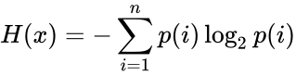

Эта величина также называется *средней энтропией сообщения*. Величина 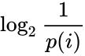 называется *частной энтропией*, характеризующей только i-e состояние.

Таким образом, энтропия события *x* является суммой с противоположным знаком всех произведений относительных частот появления события *i*, умноженных на их же двоичные логарифмы (основание 2 выбрано только для удобства работы с информацией, представленной в двоичной форме). Это определение для дискретных случайных событий можно расширить для функции распределения [вероятностей](https://math.wikia.org/ru/wiki/%D0%92%D0%B5%D1%80%D0%BE%D1%8F%D1%82%D0%BD%D0%BE%D1%81%D1%82%D1%8C).

Шеннон вывел это определение энтропии из следующих предположений:

* мера должна быть непрерывной; т. е. изменение значения величины вероятности на малую величину должно вызывать малое результирующее изменение энтропии;
* в случае, когда все варианты (буквы в приведенном примере) равновероятны, увеличение количества вариантов (букв) должно всегда увеличивать полную энтропию;
* должна быть возможность сделать выбор (в нашем примере букв) в два шага, в которых энтропия конечного результата должна будет являтся суммой энтропий промежуточных результатов.

Шеннон показал, что любое определение энтропии, удовлетворяющее этим предположениям, должно быть в форме:

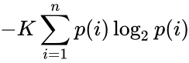

где *K* — константа (и в действительности нужна только для выбора единиц измерения).

Шеннон определил, что измерение энтропии (*H* = − *p1* log2 *p1* − … − *pn* log2 *pn*), применяемое к источнику информации, может определить требования к минимальной пропускной способности канала, требуемой для надежной передачи информации в виде закодированных двоичных чисел. Для вывода формулы Шеннона необходимо вычислить математическое ожидания «количества информации», содержащегося в цифре из источника информации. Мера энтропии Шеннона выражает неуверенность реализации случайной переменной. Таким образом, энтропия является разницей между информацией, содержащейся в сообщении, и той частью информации, которая точно известна (или хорошо предсказуема) в сообщении. Примером этого является избыточность языка — имеются явные статистические закономерности в появлении букв, пар последовательных букв, троек и т.д. См. Цепи Маркова.

В общем случае **b-арная энтропия** (где b равно 2,3,... ) источника {\displaystyle {\mathcal {S}}} = (*S*,*P*) с исходным алфавитом *S* = {*a*1, …, *an*} и дискретным распределением вероятности *P* = {*p*1, …, *pn*} где *pi* является вероятностью *ai* (*pi* = *p*(*ai*)) определяется формулой:

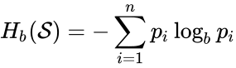

Определение энтропии Шеннона очень связано с понятием термодинамической энтропии. Больцман и Гиббс проделали большую работу по статистической термодинамике, которая способствовала принятию слова «энтропия» в информационную теорию. Существует связь между термодинамической и информационной энтропией. Например, демон Максвелла также противопоставляет термодинамическую энтропию информации, и получение какого-либо количества информации равно потерянной энтропии.

<https://math.wikia.org/ru/wiki/%D0%98%D0%BD%D1%84%D0%BE%D1%80%D0%BC%D0%B0%D1%86%D0%B8%D0%BE%D0%BD%D0%BD%D0%B0%D1%8F_%D1%8D%D0%BD%D1%82%D1%80%D0%BE%D0%BF%D0%B8%D1%8F>

## 8. Информационные характеристики источников сообщений.

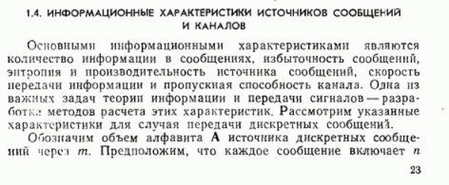

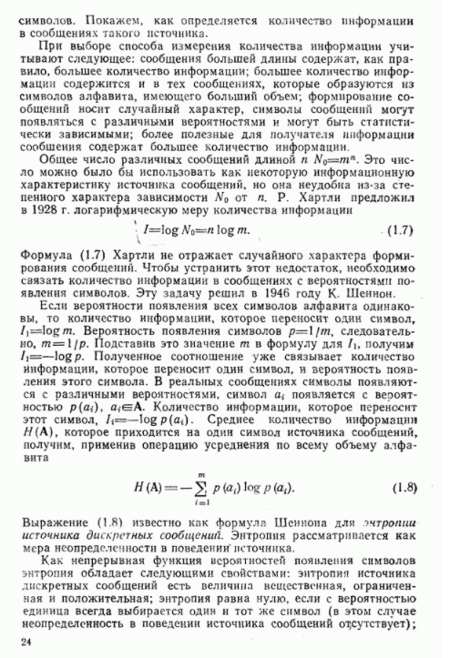

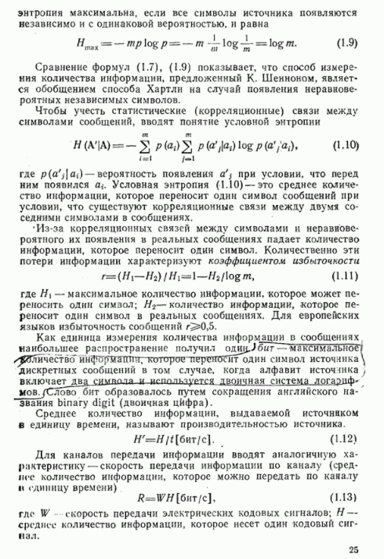

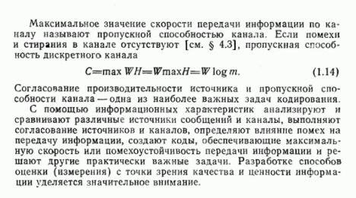

## 9. Информационные характеристики каналов связи.

**Модели дискретных каналов**

Канал связи – совокупность устройств, предназначенных для передачи сообщения от одного места к другому или от одного момента времени к другому. Канал, предназначенный для передачи дискретных сообщений , называют дискретным ((Множество всех различных сообщений, вырабатываемых дискретным источником всегда конечно. Поэтому на конечном отрезке времени количество символов дискретного источника так же является конечным.)). Сигнал в таком канале при передаче от входа к выходу обычно подвергается преобразованиям в следующей последовательности устройств: источник сообщения – кодер источника – модулятор – передатчик – линия связи – приемник – демодулятор – декодер – приемник сообщения.

По линии связи, как правило, передается непрерывный сигнал. Считается, что именно в линии связи возникают наибольшие помехи. Поэтому при теоретическом исследовании модели канала с помехами полагают, что помехи в источнике отсутствуют, т.к. они малы по сравнению с помехами в канале. Если помехи в канале связи также невелики, то для теоретического анализа в первом приближении можно использовать идеализированную модель канала без помех.

Дискретный канал считается заданным, если известны множества символов (алфавиты) на входе и выходе, а также вероятностные свойства формирования (передачи) этих символов. Для передачи по каналу сообщение из знаков алфавита источника z1,z2,z3,zl преобразуется в дискретные последовательности символов из другого алфавита v1,v2,v3,vl, как правило, меньшего объёма. В каждом состоянии канал характеризуется некоторой переходной вероятностью p(z1/v1) того, что переданный символ  z1 будет восприниматься на выходе как символ  v1 .

Если указанные вероятности не зависят от времени, то канал называют стационарным, если зависят от времени, то – нестационарным. Если эти вероятности зависят от предшествующего состояния, то имеет место канал с памятью, если не зависят, то это канал без памяти.

Если число символов на входе и на выходе канала одинаково и равно k , такой канал называют k -ичным.

Если в канале имеется возможность формировать запрос на повторную передачу в случае обнаружения ошибки, такой канал называют каналом с обратной связью.

**Скорость передачи информации по дискретному каналу**

 Различают техническую и информационную скорость передачи по дискретному каналу. Под технической скоростью понимают число элементов сообщения (символов), передаваемых в единицу времени:

Vt = 1 / tср, где tср  – средняя длительность передачи одного символа. Единицей технической скорости передачи является бод – один символ за одну секунду.

Под информационной скоростью понимают среднее количество информации, передаваемое по каналу в единицу времени. Она определяется как       Vt I(V,Z) – где I(V,Z) среднее количество информации, переносимое одним символом

**Пропускная способность дискретного канала без помех.**

Пропускная способность дискретного канала без помех – Cд определяется, как максимальная скорость передачи  информации по данному каналу, которая в принципе может быть достигнута. Таким образом, для увеличения скорости передачи информации по дискретному каналу без помех необходимо осуществлять такое преобразование сообщений, при котором элементы сообщений оказываются независимыми и равновероятными.

**Пропускная способность дискретного канала с помехами**

Пропускная способность дискретного канала с помехами определяется как предельное значение скорости передачи по каналу с максимальной энтропией. На практике предельные возможности канала обычно не достигаются.

## 10. Процесс восприятия информации и его особенности.

Восприятие информации является начальным этапом процесса обработки информации в интеллектуальных системах. Восприятие информации-процесс преобразования сведений, которые поступают в тех систему из внешнего мира в форму, пригодную для дальнейшего использования. Благодаря восприятию информации обеспечивается связь системы с внешней средой (в качестве которой могут выступать человек, наблюдаемый объект, явление или процесс и т.д.). Современные инф системы имеют систему восприятия-сложный комплекс программных и тех средств.

Этапы переработки поступающей информации:

* предварительная обработка для приведения входных данных к стандартному для данной системы виду,
* выделение в поступающей информации семантически и прагматически значимых информационных единиц,
* распознавание объектов и ситуаций

В зависимости от анализаторов организуется восприятие различного рода поступающей информации. + сущ статическое и динамическое восприятие. Важнейшей проблемой восприятия инфы явл проблема интеграции инфы, которая поступает из различных источников и от анализаторов разного типа в пределах одной ситуации.

ПРОЦЕСС

1. Получение изображения, поступающего от рецепторов. Как правило, к ЭВМ подключают специальные устройства цифрового ввода изображения, в которых яркость каждой точки изображения кодируется одним или несколькими двоичными числами.

2. Построение образной модели. На этом уровне с помощью специально разработанных алгоритмов происходит обнаружение объектов в описании сцены и разбиение изображений на значимые сегменты. Эффективность алгоритмов анализа сцен определяет скорость  
работы системы восприятия.

3. Построение образно-семантической модели. На этом уровне за счет информации, имеющейся во внутренней модели внешнего мира, и за счет знаний, хранящихся в ней, опознаются выделенные на предшествующем уровне объекты и между ними устанавливаются пространственные, временные и другие виды отношений. В технических системах на этом уровне восприятия используются методы распознавания  
образов. Полученные знания о текущей ситуации могут использоваться в дальнейшей работе.

## 11 ЦЕЛИ И ВИДЫ ПРЕОБРАЗОВАНИЯ ИНФОРМАЦИИ

## Среди видов преобразования информации - кодирование и модуляция.

## *Кодирование* – преобразование информации с одной из следующих целей: шифрование, сжатие, защита от шума.

## Цель сжатия — уменьшение количества бит, необходимых для хранения или передачи заданной информации. Это дает возможность передавать сообщения более быстро и хранить более экономно и оперативно (операция извлечения данной инф-ии с устр-ва ее хранения будет проходить быстрее).

## Помехозащитное кодирование имеет целью борьбу с шумами.

## +Цель шифрования – сделать сообщение непонятным для посторонних лиц.

## *Модуляция -* процесс изменения одного или нескольких параметров высокочастотного несущего колебания по закону низкочастотного информационного сигнала (сообщения).В результате модуляции спектр низкочастотного управляющего сигнала переносится в область высоких частот. По каналам связи передаются, как правило, модулированные сигналы. Модуляция позволяет решить проблему согласования частот.

## Модуляции делятся на:

## • модуляции гармонических колебаний (амплитудная, частотная, фазовая); •

## импульсные модуляции.

## ВИДЫ КРИПТОГРАФИЧЕСКИХ АЛГОРИТМОВ:

## ·         RSA-криптографический алгоритм с открытым ключом, он основывается на вычислительной сложности задачи  факторизации больших целых чисел.

## ·         Биграммный

## ·         Транспозиция

## ·         Шифр Цезаря

## ·         Шифр Виженера

## ·         Энигма

## 12 ОСНОВНЫЕ МЕТОДЫ ДИСКРЕТИЗАЦИИ СИГНАЛА

## Методы дискретизации и восстановления сигналов можно разделить на несколько групп в зависимости от принятых признаков классификации, например, можно взять для классификации такие признаки, как

## ·         Базисные функции

## Задачи дискретизации сигналов, особенно адаптивной, в математическом плане достаточно близки к задачам равномерных и среднеквадратических приближений функций. Формулировка задачи дискретизации может быть следующей.

## Для данной функции *x(t)*, определенной на отрезке *[a,b]*, найти функцию *P(t)* (или *V(t)*), для которой число точек разбиения *ti* отрезка минимально и *e(t)£e0*. Здесь *e0* – допустимое значение погрешности, *e(t)* – оценка отклонения *x(t)* от *P(t)* (или *V(t)*) в соответствии с принятым критерием.

## Функции *P(t)* называют *приближающими*.

## На практике при решении задач дискретизации сигналов выбор типа базисных (приближающих, воспроизводящих) функций в основном определяется требованиями ограничения сложности устройств (программ) дискретизации и восстановления сигналов.

## Задачи восстановления дискретизированных сигналов в общем случае аналогичны задачам интерполирования функций. При восстановлении исходного сигнала *x(t)* совокупность выборок *x(ti)* ставится в соответствии с некоторым обобщенным многочленом:

## +, (4.8)

## значения которого в точках отсчета *ti*совпадают со значениями функции *x(t)*.

## Иногда, кроме того, требуют совпадения производных до *n*-го порядка, *n=1, 2, 3, …*

## *Воспроизводящие* функции *V(t)* обычно совпадают с приближающимися *P(t)*, хотя в общем случае они могут и отличаться от них.

## +Основные типы функций, применяемых в задачах дискретизации и восстановления сигналов, следующие: ряд Фурье, ряд Котельникова, полиномы Чебышева, полиномы Лежандра, степенные полиномы, функции Уолша и др.

## 

## 

## 

## ·         Регулярность отсчетов

## 

## В процессе дискретизации отрезок обработки сигнала x(t) разбивается на ряд не перекрывающихся интервалов Atj, At 2, At 3,..,

## В соответствии с признаком регулярности отсчетов можно выделить две основные группы методов: равномерную и неравномерную дискретизацию (соответственно и восстановление).

## Дискретизацию будем называть равномерной, если длительность интервалов:

## D*t1 = ti – ti-1 = Dt = const*

## на всем отрезке обработки *[0, T]* сигнала.

## Шаг дискретизации *Dt*, или частота отсчетов *F0= 1/Dt*, выбираются на основе априорных сведений о характеристиках сигнала *x(t)*. При использовании методов равномерной дискретизации приходится решать в числе остальных вопрос о выборе частоты отсчетов (шага дискретизации) и способа восстановления сигналов.

## Методы равномерной дискретизации нашли широкое применение. Это объясняется тем, что алгоритм дискретизации и восстановления сигналов и соответствующая аппаратура достаточно просты. Однако из-за несоответствия априорных характеристик сигнала характеристикам обрабатываемой реализации возможна значительная избыточность отсчетов.

## Дискретизацию будем называть неравномерной, если длительность интервалов между отсчетами различна.

## Выделяют две группы неравномерных методов: *адаптивные* и *программируемые*.

## При адаптивных методах интервал изменяется в зависимости от текущего изменения параметров реализации сигнала.

## Такие способы передачи информации очень перспективны, так как позволяют существенно уменьшить избыточность канала и тем самым увеличить фактическую пропускную способность. В настоящее время разработаны системы с адаптивной импульсно-кодовой модуляцией.

## +При программируемых методах изменение интервалов (частота опроса) производится либо оператором на основе анализа поступающей информации, либо в соответствии с заранее установленной программой работы.

## 

## ·         Принцип приближения

## По принципу приближения можно выделить три основные группы методов:

## · интерполяционные;

## · экстраполяционные;

## · комбинированные (интерполяционно-экстраполяционные).

## *Экстраполяционные методы* не требуют задержки сигнала при проведении дискретизации. Следовательно, они могут использоваться в системах, которые работают в реальном времени.

## Для обработки сигналов более эффективны *интерполяционные методы*, обеспечивающие меньшую избыточность отсчетов по сравнению с экстраполяционными методами. Однако использование интерполяционных методов связано с задержкой сигнала на интервал интерполяции.

## *Интерполяционно-экстраполяционные методы* обладают положительными качествами первых двух методов. Адаптивная дискретизация непрерывного сигнала *x(t)*связана с подбором приближающих функций *P(t)* для каждого из интервалов дискретизации *Dti*. При интерполяционно-экстраполяционных методах процедура нахождения приближающихся функций разбивается на два этапа. На первом этапе методами интерполяции находится приближающая функция *P(t)* для начальной части интервала *Dti’* дискретизации *Dti*.

## На втором этапе найденная функция экстраполируется для значений *t>ti-1+Dti* и проверяется отклонение сигнала от этой функции.

## При выборе шага адаптивной дискретизации рассматриваются различные модели сигналов и вводятся соответствующие критерии отбора отсчетов.

## Можно отметить некоторые из них:

## а) частотный критерий, при котором интервалы между отсчетами выбираются с учетом частотного спектра дискретизируемого сигнала;

## б) корреляционный критерий отсчетов, устанавливающий связь интервалов между отсчетами с интервалами корреляции сигнала;

## +в) квантованный критерий отсчетов, предложенный для детерминированной модели сигнала и устанавливающий зависимость интервалов между отсчетами от значения ступени квантования и крутизны (первой производной) сигнала.

## 

## 

## ·         Критерий оценки точности дискретизации и восстановления.

## Разность между истинными значениями сигнала *x(t)*и приближающей *P(t)*, или воспроизводящей *V(t)*-функцией, представляет собой текущую погрешность дискретизации или соответственно восстановления:

## e*(t) = x(t) – V(t).* (4.3)

## Выбор критерия оценки погрешности дискретизации (и восстановления) сигнала осуществляется получателем информации и зависит от целевого использования дискретизированного сигнала и возможностей аппаратной (программной) реализации. Оценка погрешности может проводиться как для отдельных, так и для множества реализаций сигнала.

## Чаще других отклонение воспроизводимой функции *V(t)*от сигнала *x(t)*на интервале дискретизации *Dti=ti–ti-1*оценивается следующими критериями.

## а) Критерий наибольшего отклонения:

## e*m = max*½*e(t)*½ *= max*½*x(t) – V(t)*½*,* (4.4)

## где e(t) – текущая погрешность, определяемая выражением (4.3).

## б) Среднеквадратический критерий, определяемый следующим выражением::

## (4.5)

## где *e(t)* – текущая погрешность (4.3).

## Черта сверху означает усреднение по вероятностному множеству.

## в) Интегральный критерий как мера отклонения *x(t)* от *V(t)* имеет вид:

## *_*

## e *= òe(t)dt.* (4.6)

## D*ti*

## г) Вероятностный критерий определяется соотношением:

## *P[e(t)<e0] = P0 ,* (4.7)

## +где *e0*– допустимое значение погрешности, Р0 - допустимая вероятность того, что погрешность не превышает значение *e0*.

## 13 КОДИРОВАНИЕ ИНФОРМАЦИИ. СТАТИСТИЧЕСКОЕ И ПОМЕХОУСТОЙЧИВОЕ КОДИРОВАНИЕ. (ПРО КОДИРОВАНИЕ СМ 11 ВОПРОС)

## ·         Эффективное (Статическое) кодирование

## Здесь целью является повышение скорости передачи информации и приближение ее к пропускной способности каналов (максимальная скорость передачи сообщений по каналу связи в приемник информации до ее получателя)

## Теоретической основой построения таких кодов служит теория Шеннона, в которой утверждается, что для канала без помех всегда можно создать систему эффективного кодирования дискретных сообщений, у которой среднее количество двоичных кодовых сигналов на один символ сообщения будет приближаться как угодно близко к энтропии источника сообщений.

## ·         Корректирующее (Помехоустойчивое) кодирование

## Его целью является повышение верности передачи информации путем обнаружения и исправления ошибок. Теоретической основой помехоустойчивого кодирования является теорема Шеннона, в которой

## 14 КОДИРОВАНИЕ ДИСКРЕТНОЙ ИНФОРМАЦИИ ПРИ ОТСУТСТВИИ ПОМЕХ

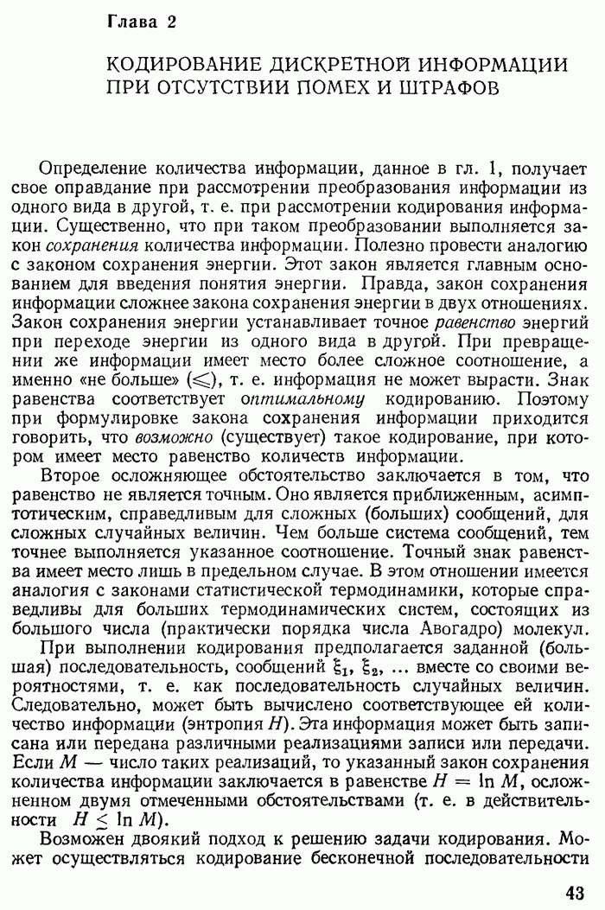

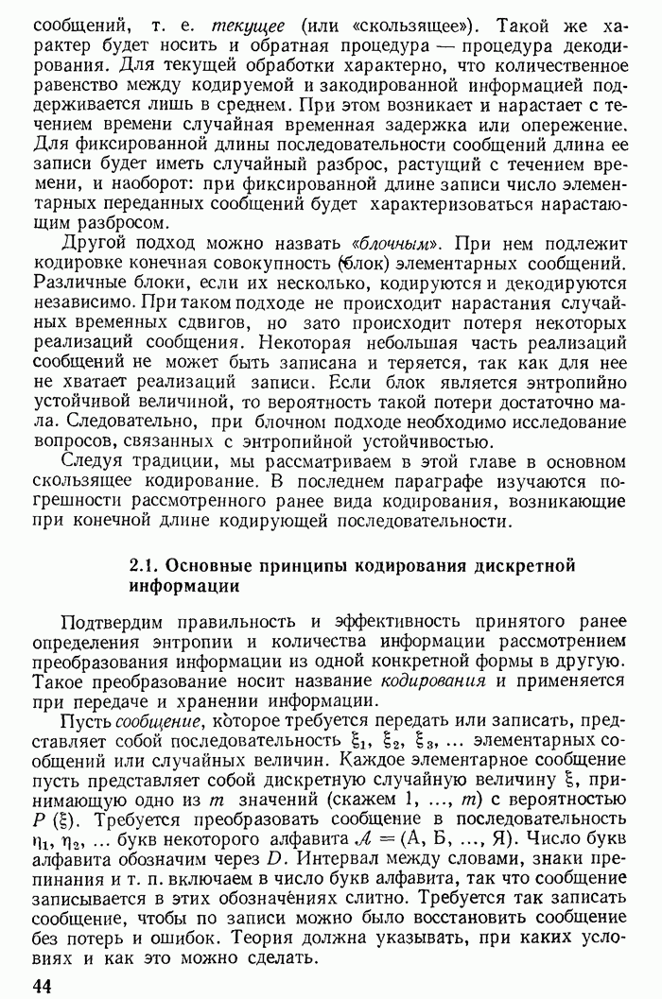

## 15 НАДЕЖНОСТЬ ИНФОРМАЦИОННЫХ СИСТЕМ

## В настоящее время под информационной системой (ИС) понимается, прежде всего, автоматизированная система, которая представляет собой совокупность комплекса средств автоматизации, организационнометодических и технологических документов и специалистов, использующих их в процессе своей профессиональной деятельности, предназначенная для сбора, передачи, обработки, хранения и выдачи информации потребителям и состоящая из следующих основных компонентов: - программное обеспечение (ПО); - информационное обеспечение; - технические средства (ТС); - обслуживающий персонал. Согласно ГОСТ 24.701-86 под надежностью ИС понимается свойство системы сохранять во времени в установленных пределах значения всех параметров, характеризующих способность системы выполнять требуемые функции в заданных режимах и условиях эксплуатации. При решении вопросов, связанных с обеспечением требуемого уровня надежности ИС, необходимо учитывать следующие ее особенности: - каждая ИС является многофункциональной системой, функции которой имеют различную значимость и, соответственно, характеризуются разным уровнем требований к надежности их выполнения; - возможно возникновение некоторых исключительных (аварийных, критических) ситуаций, представляющих сочетание отказов или ошибок функционирования системы и способных привести к значительным нарушениям функционирования автоматизируемого объекта; - в функционировании ИС участвуют различные виды ее обеспечения и персонал, которые могут в той или иной степени влиять на уровень ее надежности; - в состав каждой ИС входит большое количество разнородных элементов: технических, программных, информационных, эргатических и др., при этом в выполнении одной функции ИС обычно участвует несколько различных элементов, а один и тот же элемент может участвовать в выполнении нескольких функций системы.

## Перечень функций и видов их отказов, по которым задаются требования к надежности, а также критерии этих отказов прописываются в техническом задании на ИС. В выполнении функции, как правило, участвуют технические, программные средства, информационное обеспечение и персонал ИС, выделяемые в функциональную подсистему ИС. Поэтому при решении вопросов надежности ИС количественное описание, анализ, оценку и обеспечение проводят по каждой функциональной подсистеме ИС отдельно. Уровень надежности ИС зависит от следующих основных факторов: - состава и уровня надежности технических средств, их взаимосвязи в надежностной структуре комплекса технических средств ИС; - состава и уровня надежности используемого программного обеспечения ИС; - уровня квалификации персонала, организации работы и уровня надежности действий персонала ИС; - режимов, параметров и организационных форм технической эксплуатации технических средств; - степени использования различных видов резервирования (структурного, информационного, временного, алгоритмического, функционального); - степени использования методов и средств технической диагностики; - реальных условий функционирования ИС.

**16. История информационных систем.**

В истории становления ИС можно выделить несколько этапов развития.

Первые ИС появились в **50-х гг.** В эти годы они были предназначены для обработки счетов и расчета зарплаты, а реализовывались на электромеханических бухгалтерских счетных машинах. Это приводило к некоторому сокращению затрат и времени на подготовку бумажных документов.

Это связано с тем, что в 50-е - 60-е гг. была осознана роль информации как важнейшего ресурса предприятия, организации, региона, общества в целом; начали разрабатывать автоматизированные ИС разного рода.

Вначале, когда появилась возможность обработки информации с помощью вычислительной техники, был распространен термин "системы обработки данных" (СОД), этот термин широко использовался при разработке систем радиоуправления ракетами и другими космическими объектами, при создании систем сбора и обработки статистической информации о состоянии атмосферы, учетно-отчетной информации предприятий и т.п.

По мере увеличения памяти ЭВМ основное внимание стали уделять проблемам организации баз данных (БД). Это направление сохраняет определенную самостоятельность и в настоящее время и занимается в основном разработкой и освоением средств технической и программной реализации обработки данных с помощью вычислительных машин разного рода. Для сохранения этого направления по мере его развития появились термины "базы знаний", "базы целей", позволяющие расширить толкование проблемы собственно создания и обработки баз данных до задач, которые ставятся в дальнейшем при разработке информационных систем.

**60-е гг.** знаменуются изменением отношения к ИС. Информация, полученная из них, стала применяться для периодической отчетности по многим параметрам. Для этого организациям требовалось компьютерное оборудование широкого назначения, способное обслуживать множество функций, а не только обрабатывать счета и считать зарплату, как было ранее.

Начиная с 60-х годов, в истории развития информационного поиска в нашей стране относительно независимо сформировались два направления:

* разработка автоматизированных информационных систем (АИС) как первой очереди автоматизированных систем управления (АСУ);
* разработка автоматизированных систем научно-технической информации (АСНТИ).

Работы по их созданию начались практически одновременно.

Разработка АИС и АСУ было инициировано научно-техническим прогрессом и возникшими в связи с этим проблемами организационного управления.

Зарубежная практика шла по пути разработки отдельных программных процедур для бухгалтерии, учета материальных ценностей и т.п., и основные работы проводились в направлении исследования и совершенствования возможностей вычислительной техники, разработки средств, обеспечивающих наиболее рациональную организацию информационных массивов, удобный для пользователя интерфейс, наращивание памяти ЭВМ и т.п.

В нашей стране проблема обеспечения информацией управленческих работников была поставлена сразу системно. Была разработана классификация АСУ, в которой, прежде всего, выделялись АСУ разных уровней системы управления - АСУП (для уровня предприятий и организаций), ОАСУ (отраслевые АСУ), республиканские и региональные АСУ (РАСУ), и, наконец, - ОГАС (общегосударственная автоматизированная система). Эти уровни составили основу концепции академика В.М.Глушкова по разработке структуры ОГАС. Аналогично на уровне предприятий, и особенно создаваемых в 70-е гг. научно-производственных объединений (НПО), в структуре АСУП (или интегрированных АСУ объединений) выделялись уровни – АСУ объединения, АСУ предприятий и организаций (научно-исследовательских институтов, конструкторских бюро и т.п.), входящих в НПО, АСУ производств, комплексов цехов, АСУ цехов и участков и т.д.

Для управления разработками столь сложной автоматизированной системы были подготовлены соответствующие руководящие методические материалы, в которых АСУ трактовалась как развивающаяся система. Первые АСУ разрабатывались как информационные системы - АИС.

Основные черты второго поколения ИС:

* техническое обеспечение систем составляли маломощные ЭВМ 2-3 поколения.
* информационное обеспечение (ИО) представляло собой массивы (файлы) данных, структура которых определялась той программой, в которой они использовались;
* программное обеспечение специализированные прикладные программы, например, программа начисления заработной платы;
* архитектура ИС – централизованная. Как правило, применялась пакетная обработка задач. Конечный пользователь не имел непосредственного контакта с ИС, вся предварительная обработка информации и ввод производились персоналом ИС.

Недостатки ИС второго поколения:

* сильная взаимосвязь между программами и данными, то есть изменения в предметной области приводили к изменению структуры данных, а это заставляло переделывать программы;
* трудоемкость разработки и модификации систем;
* сложность согласования частей системы, разработанных разными людьми в разное время.

В **70-х — начале 80-х гг**. ИС начинают широко использоваться в качестве средства управленческого контроля, поддерживающего и ускоряющего процесс принятия решений.

С появлением персональных ЭВМ происходит корректировка идеи АСУ от ВЦ и централизации управления к распределенному вычислительному ресурсу и децентрализации управления. Такой подход нашел свое применение в системах поддержки принятия решении (СППР), которые характеризуют новый этап компьютерной информационной технологии организационного управления. При этом уменьшается нагрузка на централизованные вычислительные ресурсы и верхние уровни управления, что позволяет сосредоточить в них решение крупных долгосрочных стратегических задач. Жизнеспособность любой информационной технологии в немалой степени зависит от оперативного доступа пользователей к централизованным ресурсам и уровня информационных связей, как по "горизонтали", так и по "вертикали" в пределах организационной структуры.

К **концу 80-х гг.** концепция использования ИС вновь изменяется. Они становятся стратегическим источником информации и используются на всех уровнях организации любого профиля. ИС этого периода, предоставляя вовремя нужную информацию, помогают организации достичь успеха в своей деятельности, создавать новые товары и услуги, находить новые рынки сбыта, обеспечивать себе достойных партнеров, организовывать выпуск продукции по низкой цене и многое другое.

Основные черты ИС четвертого поколения:

* основу ИО составляет база данных;
* программное обеспечение состоит из прикладных программ и СУБД;
* технические средства: ЭВМ 3-4 поколения и ПЭВМ;
* средства разработки ИС: процедурные языки программирования 3-4 поколения, расширенные языком работы с БД (SQL, QBE);
* архитектура ИС: наиболее популярны две разновидности: персональная локальная ИС, централизованная БД с сетевым доступом.

Развитие принципа "дружественного интерфейса" по отношению к пользователю (как к конечному, так и к разработчику ИС) стало большим шагом вперед развития ИС. Например, повсеместно применяется графический интерфейс, развитые системы помощи и подсказки пользователю, разнообразные инструменты для упрощения разработки ИС: системы быстрой разработки приложений (RAD-системы), средства автоматизированного проектирования ИС (CASE-средства). К концу 80-х годов выявились и недостатки систем этого поколения.

Недостатки ИС четвертого поколения:

* большие капиталовложения в компьютеризацию предприятий не дали ожидаемого эффекта, соответствующего затратам (увеличились накладные расходы, но не произошло резкого повышения производительности);
* внедрение ИС столкнулось с инертностью людей, нежеланием конечных пользователей менять привычный стиль работы, осваивать новые технологии;
* к квалификации пользователей стали предъявляться более высокие требования (знание ПК, конкретных прикладных программ и СУБД, способность постоянно повышать свою квалификацию).

В связи с указанными выше недостатками постепенно стало формироваться **современное поколение ИС**. Техническая платформа – мощные ЭВМ 4-5 поколения, использование разных платформ в одной ИС (большие ЭВМ, мощные стационарные ПК, мобильные ПК). Наиболее характерно широкое применение вычислительных сетей – от локальных до глобальных. Информационное обеспечение: ведутся интенсивные разработки с целью повышения интеллектуальности банка данных в следующих направлениях:

* новые модели знаний, учитывающие не только структуру информации, но и активный характер знаний;
* средства оперативного анализа информации (OLAP) и средства поддержки принятия решений (DSS);
* новые формы представления информации, более естественные для человека (мультимедиа, полнотекстовые БД, гипертекстовые БД, средства восприятия и синтеза речи).

В последнее время появился широкий спектр специализированных ИС – экономические ИС (ЭИС), бухгалтерские ИС (БУИС), банковские ИС (БИС), ИС рынка ценных бумаг, маркетинговые ИС (МИС) и т.п.

## 17. Моделирование информационных систем.

Источник: <http://inftis.narod.ru/pis/pis-p3-1.htm>

**Модель** (лат. “modulus” – мера) – объект-заместитель объекта-оригинала, обеспечивающий изучение некоторых свойств последнего; упрощенное представление системы для её анализа и предсказания, а также получения качественных и количественных результатов, необходимых для принятия правильного управленческого решения.

**Моделирование** – представление объекта моделью для получения информации о нём путём проведения экспериментов с его моделью.

Под термином “*моделирование*” обычно понимают процесс создания точного описания системы

Моделирование используется для исследования существующей системы, когда реальный эксперимент проводить нецелесообразно из-за значительных финансовых и трудовых затрат, а также при необходимости проведения анализа проектируемой системы, т.е. которая ещё физически не существует в данной организации.

Для проектирования ИС используют *информационные модели*, представляющие объекты и процессы в форме рисунков, схем, чертежей, таблиц, формул, текстов и т.п.

***Информационная модель*** – это модель объекта, процесса или явления, в которой представлены информационные аспекты моделируемого объекта, процесса или явления.

Для формирования модели используются:

* структурная схема объекта;
* структурно-функциональная схема объекта;
* алгоритмы функционирования системы;
* схема расположения технических средств на объекте;
* схема связи и др.

Для создания описательных *текстовых информационных моделей* обычно используют *естественные языки*.

Наряду с естественными языками (русский, английский и т.д.) разработаны и используются *формальные языки*: системы счисления, алгебра высказываний, языки программирования и др.

Основное отличие формальных языков от естественных состоит в наличие у формальных языков не только жёстко зафиксированного алфавита, но и строгих правил грамматики и синтаксиса.

С помощью формальных языков строят информационные модели определённого типа – формально-логические модели.

Процесс построения информационных моделей с помощью формальных языков называют ***формализацией***.

Модели, построенные с использованием математических понятий и формул, называют *математическими моделями*.

Обычно различают *реальное* (материальное, предметное) и *мысленное* (идеализированное, концептуально-методологическое) *моделирование.*

*Концептуально-методологическое моделирование* представляет собой процесс установления соответствия реальному объекту некоторой абстрактной конструкции, позволяющий получить характеристики объекта. Данная модель, как и всякая другая, описывает реальный объект лишь с некоторой степенью приближения к действительности.

***Концептуальное моделирование*** представляет собой структурированный процесс создания систем, состоящий из следующих этапов:

1. Анализ,
2. Проектирование,
3. Программирование,
4. Тестирование,
5. Внедрение.

Важнейшей формой системного анализа сложных систем является ***имитационное моделирование*** на ЭВМ, описывающее процессы функционирования систем в виде алгоритмов. Его применяют в случаях, когда необходимо учесть большое разнообразие исходных данных, изучить протекание процессов в различных условиях. Процесс имитации на любом этапе может быть приостановлен для проведения научного эксперимента на вербальном (описательном) уровне, результаты которого после оценки и обработки могут быть использованы на последующих этапах имитации.

## 18. Способы повышения надёжности информационных систем.

Источник: <https://cyberleninka.ru/article/n/metody-povysheniya-nadezhnosti-informatsionnyh-sistem/viewer>

Внедрение ИС неразрывно связано с вопросом надежности функционирования внедряемой ИС. Надежность – комплексное свойство, состоящее в общем случае из безотказности, долговечности, ремонтопригодности и сохраняемости [2]. Надежность ИС как характеристика является критичным критерием работы ИС, в результате чего возникает необходимость в применении методов повышения надежности внедряемой ИС. При этом необходимо учитывать условия эксплуатации ИС, что в свою очередь существенно влияет на уровень надежности ИС. Так, для некоторых ИС критично важна непрерывная работа, примером таких ИС могут послужить системы, обеспечивающие автоматизацию документооборота в органах власти разного рода субъектного деления или системы, применяемые при организации массовых мероприятий. Еще более сложным вариантом становится необходимость повышения уровня надежности ИС уже действующей системы [3]. Фактически процесс повышения уровня надежности ИС связан с исправлением ошибок в работе ИС, которые приводят к ее остановкам и некорректной работе, но в указанных ранее условиях такая деятельность может привести к срыву работы, что, в свою очередь, приведет к экономическим потерям. При этом используются различные методы для оценки уровня надежности ИС. Для расчета показателей надежности информационных систем используются различные подходы, снабженные собственными методиками. Так, принято выделять следующие подходы при оценке надежности ИС [4]:

1) динамический – использует результаты выполнения программы; 2) статический – основан на анализе различных артефактов процесса проектирования; 3) архитектурный – основан на анализе архитектуры системы и может использовать как динамический, так и статический подходы; 4) эмпирический – использует информацию о процессе проектирования. Ввиду того, что задача стоит в анализе уже действующей ИС, в качестве приоритетных подходов целесообразно выбрать динамический и эмпирический подходы в оценке уровня надежности ИС. Динамические методы направлены на поиск и обнаружение в процессе эксплуатации ИС отказов в работе, анализ времени работы ИС при каждом новом запуске и анализ результатов тестов и трасс выполнения функций ИС. Свойства динамических методов: – достоверность получаемых результатов сильно зависит от качества исходных данных; для оценки достоверности используются метрики покрытия кода; – при использовании прогнозных моделей обычно не учитываются влияния нерегулярных флуктуаций, имеющих место в процессе разработки и отладки ПО (особенности проекта, неравномерная плотность дефектов, квалификация персонала и др.). Достоинства позволяют получать абсолютные показатели надежности. Недостатки: – высокая трудоемкость сбора исходной информации, использование упрощающих предположений о взаимных влияниях программных ошибок; – сильная зависимость точности прогнозов от качества и объема исходной информации. Эмпирический подход использует информацию о процессе проектирования: – организация процесса проектирования, сертификаты, уровень зрелости; – опыт предыдущих проектов. Также при оценке уровня надежности ИС используется математическое моделирование ИС, которое позволяет оценить характеристики ошибок в ИС и прогнозировать их появление при эксплуатации [5]. Недостатком является вероятностный характер, при этом достоверность полученных данных зависит от точности математической модели и глубины прогнозирования по времени. Математические модели прогнозируют: – показатели надёжности ИС в процессе отладки; – количество невыявленных ошибок; – необходимое время для обнаружения новой ошибки в ИС; – необходимое время выявления всех ошибок с заданной вероятностью. Использование математической модели позволяет эффективнее проводить отладку и испытания модулей ИС. Как можно увидеть, существует несколько подходов к решению вопроса повышения надежности ИС. Можно рассчитывать надежность ИС, тем самым определяя текущий уровень ее надежности, и планировать деятельность по ее повышению, действовать в условиях возникновения проблем и их решения по мере поступления, и возможно применение математического моделирования ИС для оценки вероятности возникновения ошибок в работе ИС. Однако оптимальным решением в поставленных ранее условиях может послужить метод, построенный на основе комбинации различных подходов. Комбинирование математического моделирования ИС и методов анализа показателей уровня надежности ИС даст оптимальное сочетание методов, способных в тандеме провести анализ надежности, сформировать решение поставленной задачи для достижения оптимального состояния надежности ИС. Таким образом, математическая модель начинает использоваться не только для прогнозирования, а в качестве инструмента, замещающего реально действующий объект, который необходимо оптимизировать, а методы оценки уровня надежности дополняют его, выступая в качестве индикатора, сигнализирующего о достижении оптимума

## 19. Определение системы передачи дискретной информации.

Источник: <http://window.edu.ru/resource/210/61210/files/posob.pdf> c 8 стр

Система передачи дискретной информации (СПДИ) - основной элемент автоматизированных систем управления технологическими процессами (АСУ ТП), информационно-управляющих систем (ИУС) и любых других систем, в которых существуют процессы передачи и преобразования информации. На рис.1.1 приведена обобщенная структурная схема СПДИ. 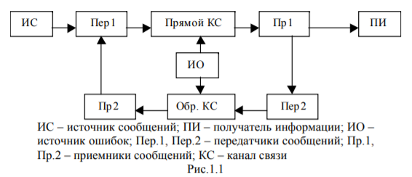СПДИ - совокупность передатчиков, приемников и каналов, обеспечивающих обмен сообщениями между двумя пунктами или передачу сообщения от одного пункта к другому. Сообщения в прямом канале и в обратном канале искажаются под воздействием помех. Искажения рассматриваются как внесение ошибок в передаваемую информацию. Одной из основных задач является построение модели источника ошибок. Поток сообщения от ИС следует рассматривать как случайный поток. Каналом передачи информации называют совокупность устройств, обеспечивающих передачу сигналов от одного пункта к другому. При построении СПДИ канал является заданным звеном, ИС и ПС согласуются с КС посредством передатчика и приемника. ИО вызывает искажения информации. Чтобы восстановить искаженную информацию, необходимо применение кодирования.

КС – это линия связи, на концах которой находится оборудование, производящее оконечную обработку данных преобразователем сообщений (модемы, фильтры и усилители). Передатчик – это устройство, которое преобразует сообщение X(t) в сигнал S(t). Приемник – это устройство, которое преобразует сообщение S*(t) в сообщение X*(t). На рис.1.2 приведена структурная схема однонаправленного КС.

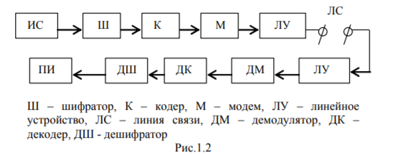

Шифратор преобразует сообщение в безызбыточный код. Кодер преобразует безызбыточный код в помехозащищенный код, добавляет контрольные символы. Модулятор преобразует сигналы в форму, удобную для передачи по КС. На выходе модулятора будет аналоговый сигнал. Демодулятор преобразует аналоговый сигнал в дискретный. Декодер декодирует код и корректирует ошибки. На выходе дешифратор преобразует код в сообщение. Кодер образует устройство защиты ошибок (УЗО) передатчика, а декодер – УЗО приемника. Модулятор и ЛУ образуют устройство преобразования сигналов (УПС) передатчика, а ЛУ и демодулятор – УПС приемника. Отождествление принимаемого элементарного сигнала с определенным кодовым символом выполняется в первой решающей схеме (выход демодулятора). Преобразование кодовых символов в сообщение осуществляется с помощью второй решающей схемы (выход дешифратора).

## 20. Классификация каналов связи.

Источник: <http://window.edu.ru/resource/210/61210/files/posob.pdf> со стр 9

Если КС обеспечивает передачу только в одном направлении, то он называется симплексным. Если КС обеспечивает передачу информации в двух противоположных направлениях в разные интервалы времени, то он называется полудуплексным. Если КС обеспечивает передачу информации в двух противоположных направлениях в одно и то же время, то он называется дуплексным. Классифицируют КС по различным признакам [3]: - по используемым линиям связи (кабельные, проводные, радиорелейные, тропосферные и прочее); - по полосе частот сигнала в ЛС (тональные, высокочастотные, коротковолновые, ультракоротковолновые, световые и т.д.); - по техническому характеру сигналов и назначению систем связи (телефонные, телеграфные, телевизионные, звукового вещания, фототелеграфные, передачи цифровой информации, телеметрии, телекомандные и т.д.); - по математическому описанию (непрерывные и дискретные каналы, непрерывного и дискретного времени). Типичными непрерывными каналами непрерывного времени (непрерывный канал) являются: - непосредственно ЛС с усилительным или ретрансляционным оборудованием; - ЛС с модуляционным или демодуляционным оборудованием. Непрерывный канал дискретного времени состоит из непрерывного канала непрерывного времени и подключенных к нему на обоих концах синхронизирующих стробирующих устройств, отсчитывающих передаваемые и принимаемые сигналы. На рис.1.3 приведено пояснение классификации непрерывных и дискретных каналов. Дискретный канал обычно дискретен во времени (дискретный канал). Он состоит из непрерывного канала и подключенных к нему формирователя сигнала (дискретного демодулятора) и решающего устройства

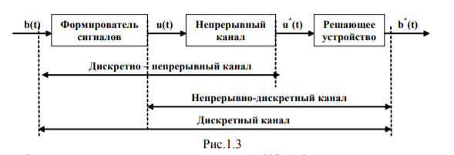В зависимости от скорости передачи по КС информацию делят на три группы: - информация, передаваемая по стандартным телеграфным каналам со скоростью, достигающей 200 бод (бит/с) (низкоскоростные); - информация, передаваемая по стандартным телеграфным каналам тональной частоты со скоростями 200 - 1000 бод (среднескоростные); 11 - информация, передаваемая по широкополосным каналам со скоростями, превышающими 10000 бод (высокоскоростные). Исходя из выделяемой полосы частот, КС делятся следующим образом: - каналы тональной частоты (0,3 - 3,4 кГц); - каналы предгрупповых трактов (12 - 24 кГц); - каналы групповых трактов (60-108 кГц); - каналы вторичных групповых трактов (312-552 кГц); - каналы третичных групповых трактов (812-2044 кГц); - каналы групповых трактов более высоких порядков; - широкополосные каналы на базе вышеперечисленных групповых трактов; - каналы вещания; - каналы телевидения. По назначению каналы делятся на кабельные, радиолинейные, тропосферные, оптоволоконные и т.д. Современные высокочастотные системы передачи информации по коаксиальному кабелю имеют 2700, 3600 и даже 10800 каналов.

## 21. Схема замещения непрерывного канала.

Пропускная способность С определяется наибольшей возможной скоростью передачи информации. Скоростью передачи информацию называется отнесенное к единице времени количество взаимной информации между передаваемым сигналом S(t) и принимаемым сигналом S*(t) I ’(S,S*)=I(S,S*)=H’(S) - H’(S/S*)=H’(S*) - H’(S*/S), где H ’(S) и H’(S*) – энтропии входного и выходного сигналов, H’(S/S*) и H ’(S*/S) – условные энтропии. Если входной сигнал u(t) узкополосный, то его можно представить в квазигармонической форме , где A(t) и Ф(t) - медленно меняющиеся функции. При достаточно малом времени задержки τ в КС сигнал на выходе канала определится формулой , где  - фазовый сдвиг в КС. Если u(t) - случайный процесс, а ЛС как линейная цепь с постоянными параметрами характеризуется своей импульсной реакцией g(t),то процесс на выходе непрерывного КС определится формулой 

Пусть u(t) – сигнал на входе, а u*(t) – сигнал на выходе непрерывного КС. Ограничения на входной сигнал задают указанием допустимой пиковой мощности и средней мощности передаваемых сигналов, а также указанием полосы передаваемых частот от fН до fВ. Величина F=fВ-fН называется шириной полосы пропускания канала. Преобразование u(t)→u*(t) сводится к четырем факторам: - изменение масштаба (усиление или ослабление); - смещение во времени (задержка); - искажения формы; - воздействие помех. Эквивалентная схема замещения непрерывного КС представлена на рис.1.4 [3]. 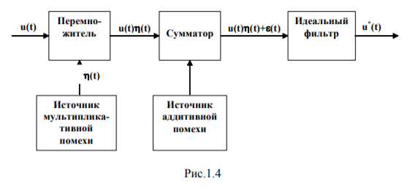

## 22. Помехи в каналах связи.

Помеха – мешающий передаче сигналов фактор. Совокупность мешающих факторов классифицируют в зависимости от характера воздействия на сигнал, причины и места возникновения, спектрального состава и методики оценки. По характеру воздействия различают аддитивную и мультипликативную помехи. При аддитивных помехах некоторая электрическая величина uп(t) суммируется с сигналом u *(t)=uс(t)+uп(t). Степень воздействия определяется соотношением мощностей сигнала и помехи. Аддитивная помеха обуславливается возникновением в КС случайных ЭДС. Основными причинами аддитивных помех являются различного рода флуктуации, конструктивные недостатки аппаратуры, помехи за счет попутных сигналов и нелинейных переходов. 13 Мультипликативная помеха рассматривается как электрическая величина, воздействие которой определяется - u*(t)=uс(t) × uп(t). Мультипликативные помехи обуславливаются случайными изменениями коэффициентов передачи КС. Основные причины мультипликативных помех: - неточная компенсация изменений амплитудно-частотной характеристики (АХЧ) линейного тракта системами автоматического регулирования уровня (АРУ) сигнала; - неисправность в устройствах АРУ; - ошибочные действия технического персонала; - нарушения контактов в местах соединений; - переключения генераторного оборудования; - переключения дистанционного и станционного питания. Наиболее распространенной моделью непрерывного КС с аддитивной помехой является гауссовый канал. Помеха в нем аддитивна (η(t)=1) и представляет собой нормальный эргодический процесс с нулевым математическим ожиданием. Одномерная плотность вероятности этого процесса имеет вид

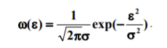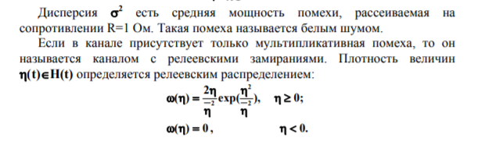

## 23. Описание дискретного канала. Описание приема сигнала.

## 24. Описание дискретного канала. Описание источника ошибок.

В зависимости от того, поражен или нет передаваемый выходной символ на позиции в передаваемой последовательности, будем различать два элементарных состояния канала – поражения (1) и не поражения (0). 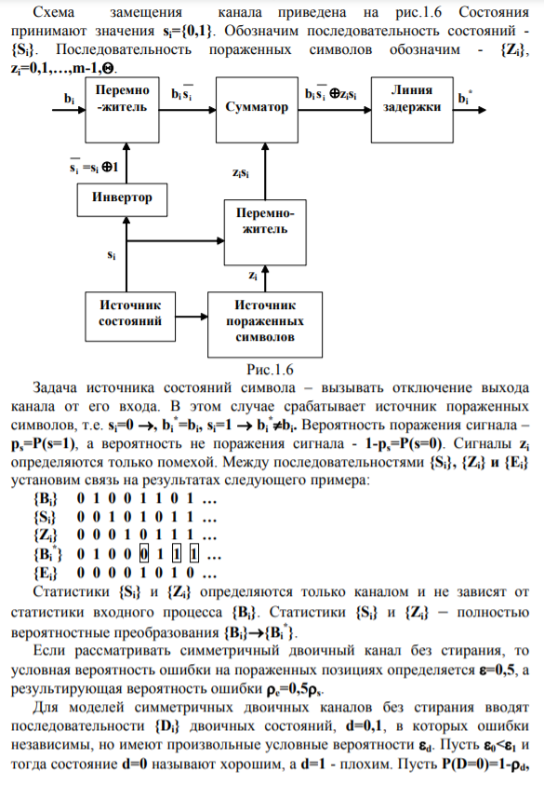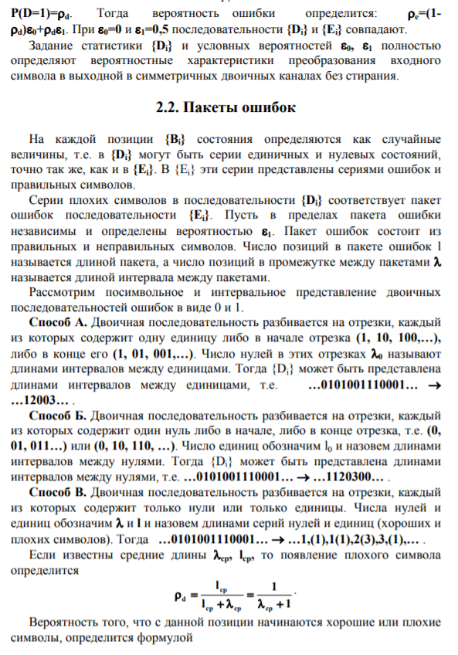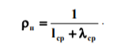

## 25. Описание приема сигналов.

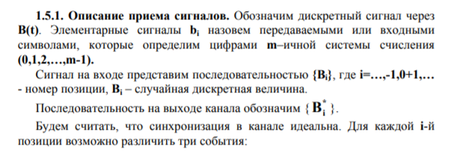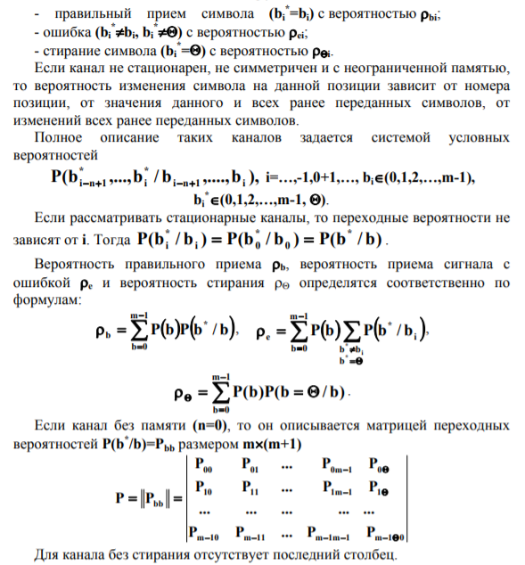

## 26. Описание источника ошибок.

Реальные дискретные каналы не идеально синхронизированы, нестационарны, не симметричны и имеют память.

Ошибки синхронизации связаны с нестабильностью оборудования.

Нестационарность обусловлена наличием детерминированных составляющих в процессах, которые влияют на закономерности возникновения ошибок.

Несимметричность обеспечивается инерционностью решающих устройств, наличием прерываний в канале **(h(t)=0** – мультипликативная помеха), длительным воздействием помехи одного знака.

Память в канале выражается в группировании ошибок (одно воздействие порождает группу символов).

Под моделью канала понимают статистическое описание стационарной двоичной последовательности ошибок **{Еi}** через статистики **{Si}** или **{Di}** при известных вероятностях **e0** и **e1**.

Модель должна обеспечивать возможность подсчета основных характеристик, знание которых может потребоваться при оценке различных систем. Это следующие характеристики:

- вероятность ошибки (неправильного приема символа) **rе**;

- распределение длин интервалов между соседними ошибками **Р(l0)** и правильными символами **Р(l0),** а также распределение длин серий правильных символов **Р(l’)** и **Р(l’)** ошибок;

- распределение вероятностей **Р(е0,…,еn-1)** различных сочетаний ошибок в блоке длиной **n** символов;

- распределение вероятностей **Pn(t)** появления **t** ошибок в блоке длиной **n** символов;

- пропускная способность канала **C=R(1-H(E))**, где **R** - скорость передачи по каналу, **Н(Е)** – энтропия источника ошибок.

вероятность ошибки в канале , где **Рс** - финальная вероятность **с**-го состояния, определяемая по формуле , .

## 27. Состояние дискретного канала.

Дискретным каналом называют совокупность средств, предназначенных для передачи дискретных сигналов. Такие каналы широко используются, например, при передачи данных, в телеграфии, радиолокации.

Дискретные сообщения, состоящие из последовательности знаков алфавита источника сообщений (первичного алфавита) z1, z2, …, zl, преобразуются в кодирующем устройстве в последовательность символов. Объем m алфавита символов (вторичного алфавита) u1, u2, …, um, как правило, меньше объема l алфавита знаков, но они могут и совпадать.

Материальным воплощением символа является элементарный сигнал, получаемый в процессе манипуляции – дискретного изменения определенного параметра переносчика информации. Элементарные сигналы формируются с учетом физических ограничений, накладываемых конкретной линией связи. В результате манипуляции каждой последовательности символов ставится в соответствии сложный сигнал. Множество сложных сигналов конечно. Они различаются числом, составом и взаимным расположением элементарных сигналов.

Термины «элементарный сигнал» и «символ», так же как «сложный сигнал» и «последовательность символов», в дальнейшем будут использоваться как синонимы.

Информационная модель канала с помехами задается множеством символов на его входе и выходе и описанием вероятностных свойств передачи символов. В общем случае канал может иметь множество состояний и переходить из одного состояния в другое как с течением времени, так и в зависимости от последовательности передаваемых символов.

В каждом состоянии канал характеризуется матрицей условных вероятностей p(si/zi) того, что переданный символ zi будет воспринят на выходе как символ si. Значения вероятностей в реальных каналах зависят от многих различных факторов: свойств сигналов, являющихся физическими носителями символов (энергия, вид модуляции и т.д.), характер и интенсивность воздействующих на канал помех, способа определения сигнала на приемной стороне.

При наличии зависимости переходных вероятностей канала от времени, что характерно для всех реальных каналов, он называется нестационарным каналом связи. Если эта зависимость несущественна, используется модель в виде стационарного канала, переходные вероятности которого не зависят от времени. Нестационарный канал может быть представлен рядом стационарных каналов, соответствующих различным интервалам времени.

Если переходные вероятности постоянны, т.е. канал имеет только одно состояние, он называется стационарным каналом без памяти.

Стационарный дискретный двоичный канал без памяти однозначно определяется четырьмя условными вероятностями: **p(0/0), p(1/0), p(0/1), p(1/1). Такую модель канала принято изображать в виде графа**, представленного на рис. 4.1. где **p(0/0) и p(1/1)** – вероятности неискаженной передачи символов, а **p(0/1)**и **p(1/0)** – вероятности искажения (трансформация) символов **0** и **1** соответственно.

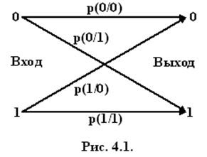

Граф – модель стационарного двоичного канала без памяти

Если вероятности искажения символов можно принять равными, т.е. **p(0/1)≈p(1/0)=q**, то такой канал называют **двоичным симметричным каналом** [при **p(0/1)≠p(1/0)** канала называется **несимметричным].**Символы на его выходе правильно принимают с вероятностью **p** и неправильно – с вероятностью **1-p=q**. Математическая модель упрощается.

Именно этот канал исследовался наиболее интенсивно не столько в силу своей практической значимости (многие реальные каналы описываются им весьма приближенно), сколько в силу простоты математического описания.

Важнейшие результаты, полученные для двоичного симметричного канала, распространены на более широкие классы каналов.

## 28. Пакеты ошибок.

На каждой позиции **{Вi}** состояния определяются как случайные величины, т.е. в **{Di}** могут быть серии единичных и нулевых состояний, точно так же, как и в **{Еi}**. В {Еi} эти серии представлены сериями ошибок и правильных символов.

Серии плохих символов в последовательности **{Di}** соответствует пакет ошибок последовательности **{Еi}**. Пусть в пределах пакета ошибки независимы и определены вероятностью **e1**. Пакет ошибок состоит из правильных и неправильных символов. Число позиций в пакете ошибок l называется длиной пакета, а число позиций в промежутке между пакетами **l** называется длиной интервала между пакетами.

Рассмотрим посимвольное и интервальное представление двоичных последовательностей ошибок в виде 0 и 1.

**Способ А.**Двоичная последовательность разбивается на отрезки, каждый из которых содержит одну единицу либо в начале отрезка **(1, 10, 100,…),** либо в конце его **(1, 01, 001,…)**. Число нулей в этих отрезках **l0** называют длинами интервалов между единицами. Тогда {Di} может быть представлена длинами интервалов между единицами, т.е.**…0101001110001… ® …12003…**.

**Способ Б.** Двоичная последовательность разбивается на отрезки, каждый из которых содержит один нуль либо в начале, либо в конце отрезка, т.е. **(0, 01, 011…)** или **(0, 10, 110, …)**. Число единиц обозначим l0 и назовем длинами интервалов между нулями. Тогда {Di} может быть представлена длинами интервалов между нулями, т.е. **…0101001110001… ® …1120300…**.

**Способ В.** Двоичная последовательность разбивается на отрезки, каждый из которых содержит только нули или только единицы. Числа нулей и единиц обозначим **l** и **l** и назовем длинами серий нулей и единиц (хороших и плохих символов). Тогда **…0101001110001… ® …1,(1),1(1),2(3),3,(1),…** .

Если известны средние длины **lср, lср,** то появление плохого символа определится

.

Вероятность того, что с данной позиции начинаются хорошие или плохие символы, определится формулой

.

## 29. Простой, безызбыточный код.

При передаче большого объема информации применяется комбинирование, т.е. передача сообщений не одним сигналом, а комбинацией из нескольких элементарных сигналов.

Совокупность элементарных сигналов, используемая для передачи одного сообщения, называется кодовой комбинацией. Под кодом понимается набор кодовых комбинаций, поставленных в соответствие набору сообщений. Число возможных значений комбинаций информационного параметра элементарного сигнала называется основанием кода. При математическом описании процесса комбинирования значения информационного параметра записываются с помощью символов 0,1,...,К-1, которые называются кодовыми символами. Множество возможных кодовых символов 0,1,...,К-1, используемых при кодировании, называется кодовым алфавитом. Число К называется основанием кода [11, 15,16].

При К=1 получаем число–импульсный код, применяемый в телефонии. Необходимое число М комбинаций в данном коде получается за счет различного числа m элементов, входящих в каждую комбинацию. Код с данным признаком называется блочным, неравномерным числовым кодом.

Если код представляет собой многоэлементный сигнал, с постоянным числом m единиц, то этот код называют блочным, равномерным кодом. Для данных кодов К.

Правило равномерного кодирования в алфавите К основано на представлении сообщения в К–ичной системе счисления. Слева к числам дописываются недостающие до числа m нули.

Максимально возможное число кодовых комбинаций (мощность кода) N=Km, где m называют длиной кода.

При выборе параметров кода определяют требуемое число М кодовых комбинаций по правилу М£N= Km.

Если К=2, то длина кода определяется из соотношения

m=]log2M[, (1.1)

где ].[ - операция округления до ближайшего целого числа, М – число сообщений, которое необходимо кодировать.

Код для числа М, построенный с параметрами, выбранными по правилу (1.1), называется простым (первичным), безызбыточным кодом. В телемеханике данный код называется кодом на все сочетания, т.к.

## 30. Коды по законам комбинаторики. Коды по закону размещений.

Закон соединений предусматривает, что кодовая комбинация включает **n** символов из их общего числа **k**. Длина кодовой комбинации может быть **2£n£k-1**. Комбинации различаются либо составом символов, либо порядком их следования.

Мощность кода определится по формуле

.

Пример. Пусть **k**=4, **k={0,1,2,3}**, **N=**. Построить код по закону размещений.

Множество кодовых комбинаций {01, 02, 03, 12, 13, 23, 10, 20, 30, 21, 31, 32}.

## 31. Коды по законам комбинаторики. Коды по закону сочетаний.

Закон соединений определяет построение кодовых комбинаций с включением в них **n** символов из **К** в алфавите. Кодовые комбинации различается только составом символов.

Мощность кода определится по формуле

.

Пример. Пусть **k**=4, **k={0,1,2,3}**, n=2 .

Множество кодовых комбинаций {01, 01, 03, 12, 13, 23} или {10, 20, 30, 21, 31, 32}.

## 32. Коды по законам комбинаторики. Коды по закону перестановок.

Закон перестановок характеризуется тем, что все **k** символов алфавита однократно входят в каждую кодовую комбинацию, т.е. **n**=**k**. Кодовые комбинации различаются порядком следования символов. Мощность кода определится по формуле **N=PK=k!**.

Пример. Пусть **k**=3, **k={0,1,2}**, **N=PK=3!=6**.

Множество кодовых комбинаций {012, 021, 102, 120, 201, 210}.

Очевидно, что для данного кода с ростом **N** необходимо очень быстро увеличивать **k**. Это недостаток кода.

Уменьшить алфавит кода при заданном числе **N** можно за счет увеличения длины кодовой комбинации, т.е. **r**–кратного повторения одного или нескольких символов в кодовой комбинации.

Пусть каждая кодовая комбинация содержит **ri** число символов **i**, тогда мощность кода определится по формуле

.

Данный код называется кодом по закону перестановок с повторением.

Пример. Пусть **k**=3, **k={0,1,2}**, **r0=2, r1=r1=1, N=12**.

Множество кодовых комбинаций {0012, 0021, 0102, 0120, 0201, 0210, 1002, 1020, 1200, 2001, 2010, 2100}.

## 33. Коды по законам комбинаторики. Сменно-качественные коды.

Это разновидность кодов на соединения. В данных кодах соседние символы не должны быть одинаковы. Основание должно быть **k>2**. Если **k=2**, то получим при **n=4** только две кодовые комбинации 0101 и 1010. Мощность кода определится по формуле **N=k(k-1)n-1**.

Пример. Пусть **k**=3, **n=3**, **N=3x22=12**.

Множество кодовых комбинаций {010, 012, 020, 021, 101, 102, 120, 121, 201, 202, 212, 210}

Сменно-качественный код отличается наложением одного ограничения. Символы кода, которые расположены рядом, не могут быть одинаковыми, повторение же одинаковых символов допускается. Отсюда исключаются, например, такие комбинации, как abbc, ccab и т. д., а также структуры, как acb, abca и т. д., будут разрешенными. Сменно-качественные коды характеризуются числом символов т и полным числом элементов п. Полное число комбинаций при этом коде N = т(т - \)‘~ '.

## 34. Помехоустойчивые коды.

Помехоустойчивое кодирование — кодирование, предназначенное для передачи данных по каналам с помехами, обеспечивающее исправление возможных ошибок передачи вследствие помех.

Ошибки в принятой кодовой комбинации можно обнаружить и исправить с помощью помехоустойчивого кода.

Коды реализуются для режимов обнаружения ошибок, исправления ошибок и одновременного обнаружения и исправления ошибок.

Помехоустойчивый код характеризуется тройкой чисел (n, k, d0), где n— общее число разрядов в передаваемом сообщении, включая проверочные (г), k=n-r - число информационных разрядов, d0— минимальное кодовое расстояние между разрешенными кодовыми комбинациями, определяемое как минимальное число различающихся бит в этих комбинациях.

Возможность помехоустойчивого кодирования осуществляется на основании теоремы, сформулированной Шенноном, согласно ей:

*если производительность источника (Hи’(A)) меньше пропускной способности канала связи (Ск), то существует по крайней мере одна процедура кодирования и декодирования при которой вероятность ошибочного декодирования сколь угодно мала, если же производительность источника больше пропускной способности канала, то такой процедуры не существует.*

Основным принципом помехоустойчивого кодирования является использование избыточных кодов, причем если для кодирования сообщения используется простой код, то в него специально вводят избыточность. Необходимость избыточности объясняется тем, что в простых кодах все кодовые комбинации являются разрешенными, поэтому при ошибке в любом из разрядов приведет к появлению другой разрешенной комбинации, и обнаружить ошибку будет невозможно. В избыточных кодах для передачи сообщений используется лишь часть кодовых комбинаций (разрешенные комбинации). Прием запрещенной кодовой комбинации означает ошибку.

https://www.poezdvl.com/avtomatika-telemehanika-i-sviaz/kody-v-sistemakh-telemekhaniki-i-svyazi.html

## 35. Оценка корректирующих свойств кода.

Кодовое расстояние **d** по Хэммингу для любых двух кодовых комбинаций определяется как число несовпадающих разрядов в этих комбинациях [17]. Кодовое расстояние равно весу суммы по **mod2** этих кодовых комбинаций, т.е.**d(aiaj)=w(aiÅaj)**.

С понятием веса кода связана корректирующая способность кода.

Чтобы построить код, обнаруживающий **r** ошибок, необходимо, чтобы выполнялось условие

**d>r+1.**

Чтобы построить код, исправляющий **s** ошибок, необходимо, чтобы выполнялось условие

**d>2s+1.**

Чтобы построить код, обнаруживающий **r** и исправляющий **s** ошибок, необходимо, чтобы выполнялось условие

**d>r+s+1.**

## 36. Коды для обнаружения одиночных ошибок. Коды с контролем на четность (нечетность)

Если код обнаруживает одиночные ошибки, то для этого кода **d**=1.

**Код с контролем на четность (нечетность)**. Мощность кода с контролем на четность (нечетность) определяется по формуле: **M=2n-1**. Построение данного кода осуществляется путем добавления одного контрольного разряда (справа) к простому коду, поэтому длина кода **n=m+1**, где **m** - число информационных разрядов. Символы контрольного разряда выбираются так, чтобы число единиц в получаемой кодовой комбинации было четным (нечетным). Так как место в кодовой комбинации контрольного разряда известно, то данный код называется разделимым. **(Код, у которого разряды делятся на информационные (служащие для передачи сообщений) и контрольные (служащие для коррекции ошибок), называется разделимым.)**Данный код обнаруживает ошибки нечетной кратности.

https://studfile.net/preview/5450416/page:20/

## 37. Коды для обнаружения одиночных ошибок. Коды с постоянным весом.

Этот код является неразделимым, не систематическим, циклическим, нелинейным кодом.

Код на одно сочетание, мощность которого определяется по формуле **M=**, обнаруживает ошибки нечетной кратности. Так как место в кодовой комбинации контрольного разряда неизвестно, то данный код называется неразделимым.

Пример. Пусть **n=4**, **M==4**.

Множество кодовых комбинаций {0001, 0010, 0100, 1000}.

Этот код еще называется распределительным в телемеханических устройствах.

Также можно построить и коды по законам сочетаний ,и т.д.

Пример. Пусть **n=5**, **M==10**.

Множество кодовых комбинаций {00011, 00101, 00110, 01001, 01010, 01100, 10001, 10010, 10100, 11000}.

Корректирующая способность кода: код обнаруживает все ошибки за исключением одновременного перехода 1 в 0 и такого же количества переходов 0 в 1. В этом случае число 1 остается равным и такие ошибки не обнаруживаются. Процедура обнаружения состоит в подсчете числа единиц в кодовой комбинации.

остальное не обязательно

## В нем все разрешенные кодовые комбинации имеют одинаковый вес. Примером кода с постоянным весом является Международный телеграфный код МТК-3. В этом коде все разрешенные кодовые комбинации имеют вес равный трем, разрядность же комбинаций n=7. Таким образом, из 128 комбинаций (N0 = 27 = 128) разрешенными являются Nа = 35 (именно столько комбинаций из всех имеют W=3). При декодировании кодовых комбинаций осуществляется вычисление веса кодовой комбинации и если W?3, то выносится решение об ошибке. Например, из принятых комбинаций 0110010, 1010010, 1000111 ошибочной является третья, т. к. W=4. Данный код способен обнаруживать все ошибки нечетной кратности и часть ошибок четной кратности. Не обнаруживаются только *ошибки смещения,* при которых вес комбинации не изменяется, например, передавалась комбинация 1001001, а принята 1010001 (вес комбинации не изменился W=3). Код МТК-3 способен только обнаруживать ошибки и не способен их исправлять. При обнаружении ошибки кодовая комбинация не используется для дальнейшей обработки, а на передающую сторону отправляется запрос о повторной передаче данной комбинации. Поэтому данный код используется в системах передачи информации с обратной связью.

https://conture.by/post/309

## 38. Коды для обнаружения одиночных ошибок. Коды с инверсным дополнением.

Код с инверсным дополнением строится по правилу дополнения к исходной комбинации простого кода инверсной последовательности, например, 100110010110. Код обнаруживает одиночные ошибки, а также ошибки двойной кратности, не связанные с равнопозиционностью, т.е. 10010110.

Декодирование инверсного кода при его приёме осуществляется в два этапа. На первом этапе суммируются единицы в первой половине полной кодовой комбинации. Если сумма единицчётная, то контрольные символы *т* принимаются без изменений, если нечётная, то символы *т* инвертируются.

На втором этапе контрольные символы *т* сравниваются с символами *k*, и при наличии хотя бы одного несовпадения вся переданная комбинация *п = k + m* элементов бракуется. Это поэлементное сравнение эквивалентно суммированию по модулю 2. При отсутствии ошибок в обеих половинах символов полной кодовой комбинации их сумма равна нулю.

https://studfile.net/preview/4520454/page:15/

## 39. Коды для обнаружения одиночных ошибок. Корреляционный код

Корреляционный код строится по правилу замен 1 на 01 и 0 на 10. Например, комбинация простого кода 001 в корреляционном коде примет вид 101001. В данном коде не может быть больше трех рядом стоящих одинаковых символов. Код обнаруживает все одиночные ошибки, ошибки двойной кратности, не связанные с трансформацией элементов, т.е. 1®11 и 0®00.

Этот код является разделимым, не систематическим. Корреляционный код содержит вдвое больше элементов, чем исходный. Недостатком кода является большая избыточность.

Процедура обнаружения состоит в сравнении символов в парах

https://studfile.net/preview/3642730/page:6/